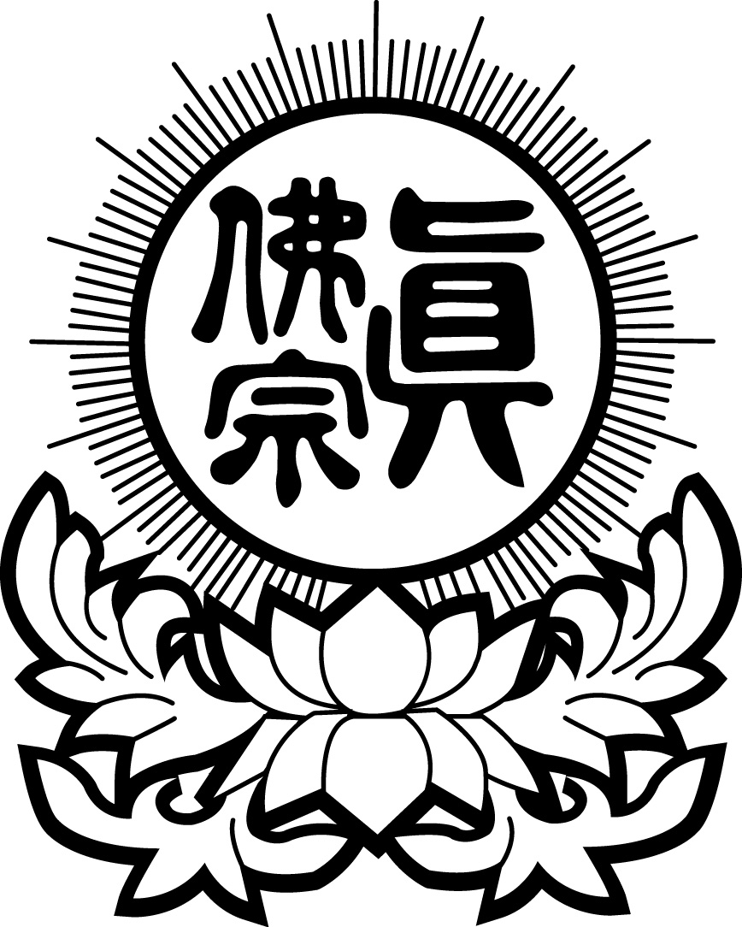
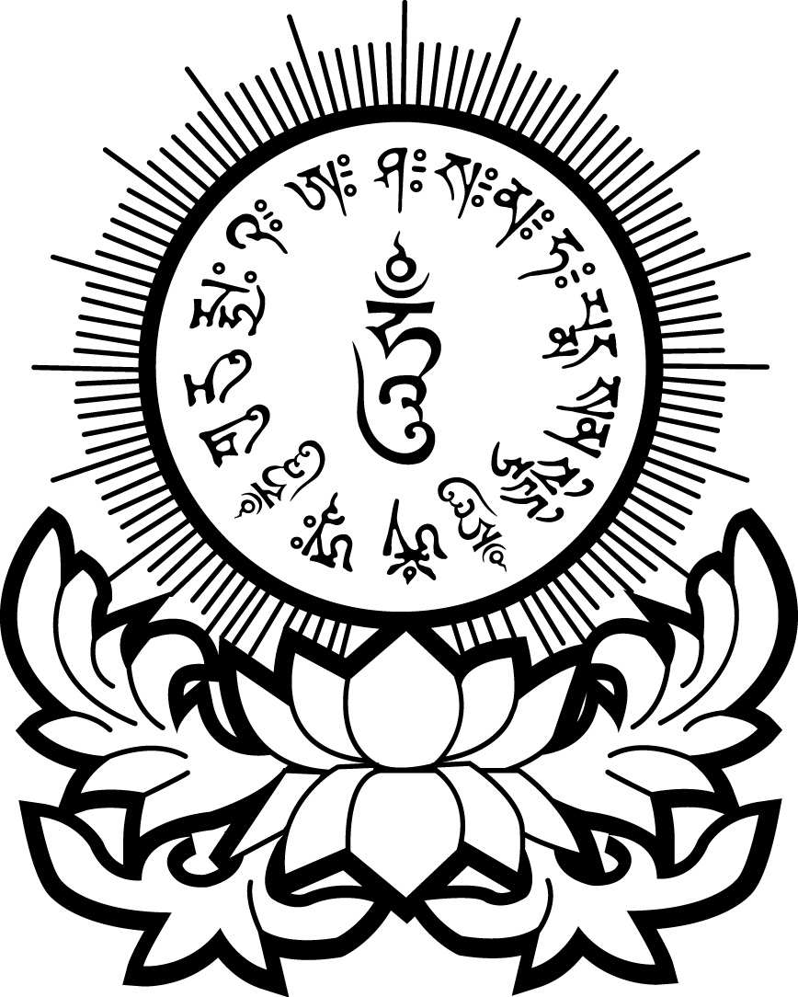
真佛宗紐約金剛雷藏寺
20XX年XX月XX日的法會
True Buddha Diamond Temple of New York
33-32 148th Street, Flushing, NY 11354-3238, U.S.A.
Telephone: (718) 888-7919 Text: (929) 224-4168
（護摩∕拜懺∕薈供）超度主祈表
$108.00
亡者（Deceased Name）：
安靈處（Memorial Address）：
祈求事項

祈求蓮生活佛、（護摩∕拜懺∕薈供）法會主尊
〔某某某〕、諸佛菩薩金剛明王空行護法
慈悲佛光大力超度╴╴╴╴╴。
業障消除、靈體清淨，速速遠離苦難、速速往生
西方極樂世界佛國淨土，冥陽兩利，仰叩蓮生
活佛、阿彌陀佛、觀音勢至、〔某某某〕、
地藏慈尊、諸佛菩薩靈光加庇超度╴╴╴╴╴
罪孽消除、悉獲超昇、往生極樂；俾陽居眾、
安居樂業、生意興旺、事業昌隆、身體強健、
如意吉祥、伏乞慈悲、虔誠是禱、感應殊勝，
一如意吉祥圓滿！
收據記錄（Receipt Record）：

